Pozdravljeni.
Za danes naredimo najprej ogrevalne raztezne vaje na stopnicah.
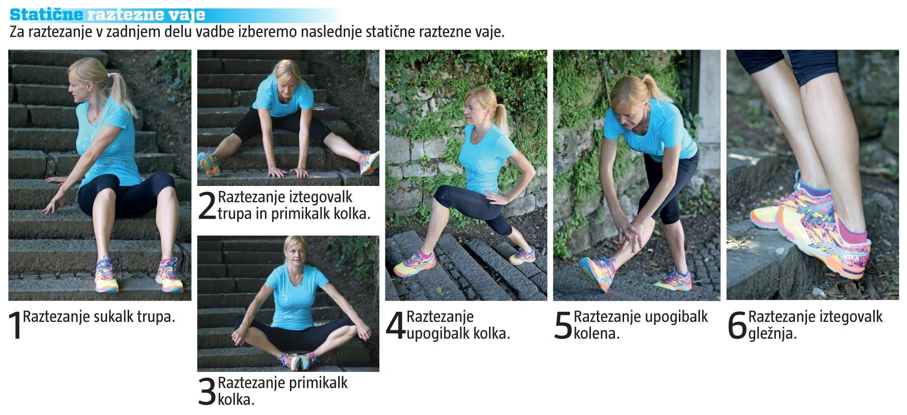
Po vajah izvedemo 8 različnih gibanj po stopnicah navzgor. Nato se v lahkotnem teku ali hitri hoji sprehodimo po svežem zraku. Med hojo, v kolikor je mogoče naredimo še vaje ravnotežja (na hlodu, kamnu, ...)

Za zaključek opravimo še par glebokih vdihov in enakomernih izdihov na svežem zraku.

Uživajte v lepem vremenu in lep pozdrav.
Učitelja športa.

